附件1：注册操作流程
通过手机应用市场搜索“个人所得税”下载APP，通过实名注册，使用用户名和密码进入软件，即可填报专项附加扣除信息。
（1）人脸识别认证注册模式（此模式只支持中国大陆居民），即通过输入居民身份证号码和姓名，然后与公安系统进行动态人脸识别，验证通过后再填写登录名和手机号码等相关信息，短信验证通过后完成注册。
（2）身份信息无法通过人脸识别注册的个人，请携带本人身份证件至南岗区税务局办税服务厅（南岗区果戈里大街186号或中宣街12号）获取注册码进行注册。经办税服务厅人员验证人证一致后，登记个人证件信息并派发注册码。纳税人选择此模式，输入注册码、证件类型、证件号码和姓名等信息，验证通过后再填写账号和手机号码，短信验证通过后完成注册。
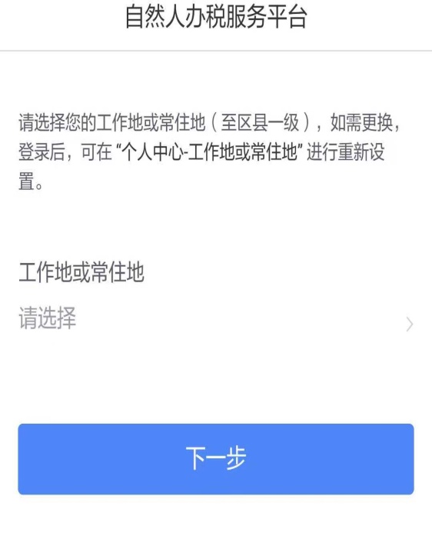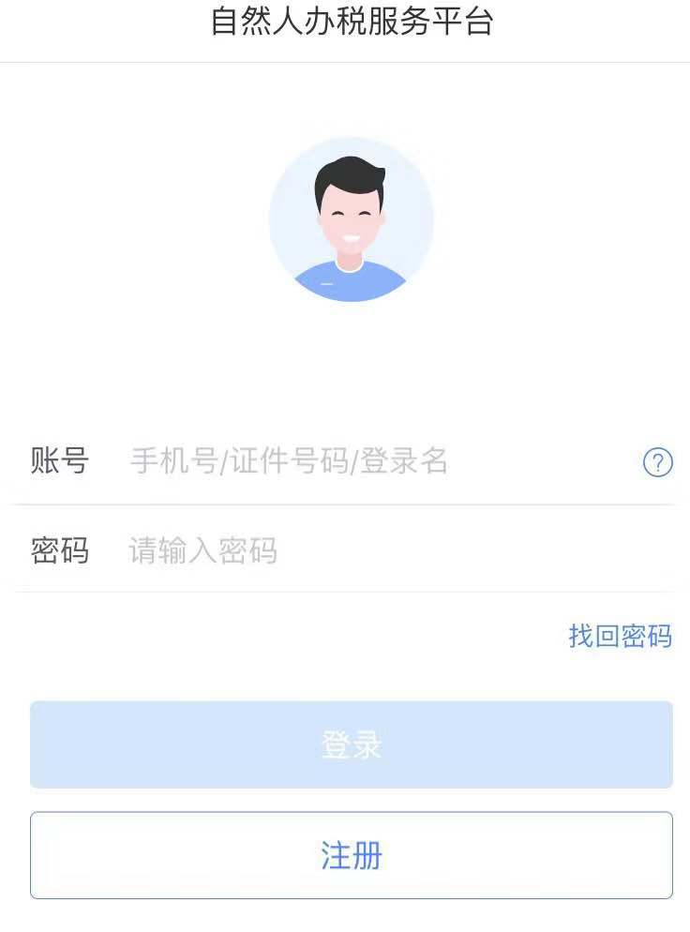
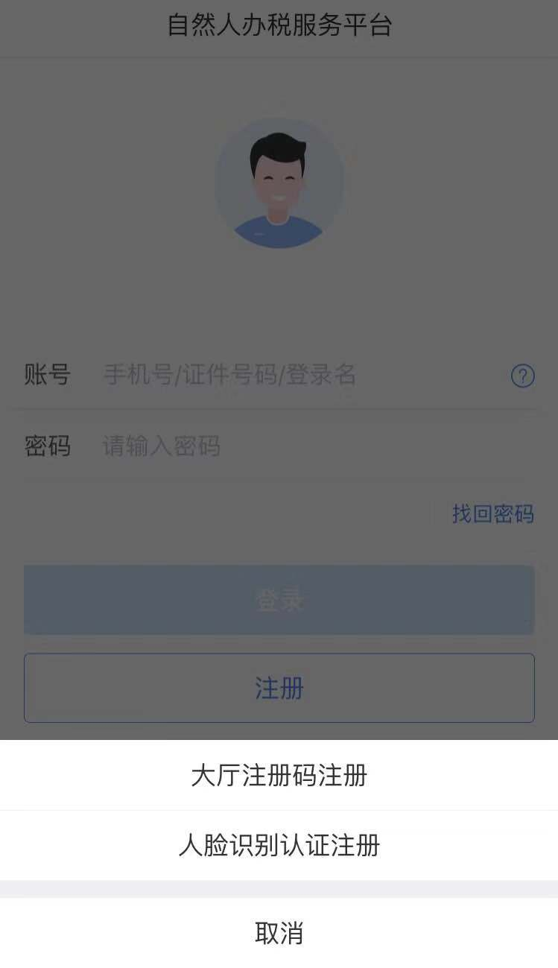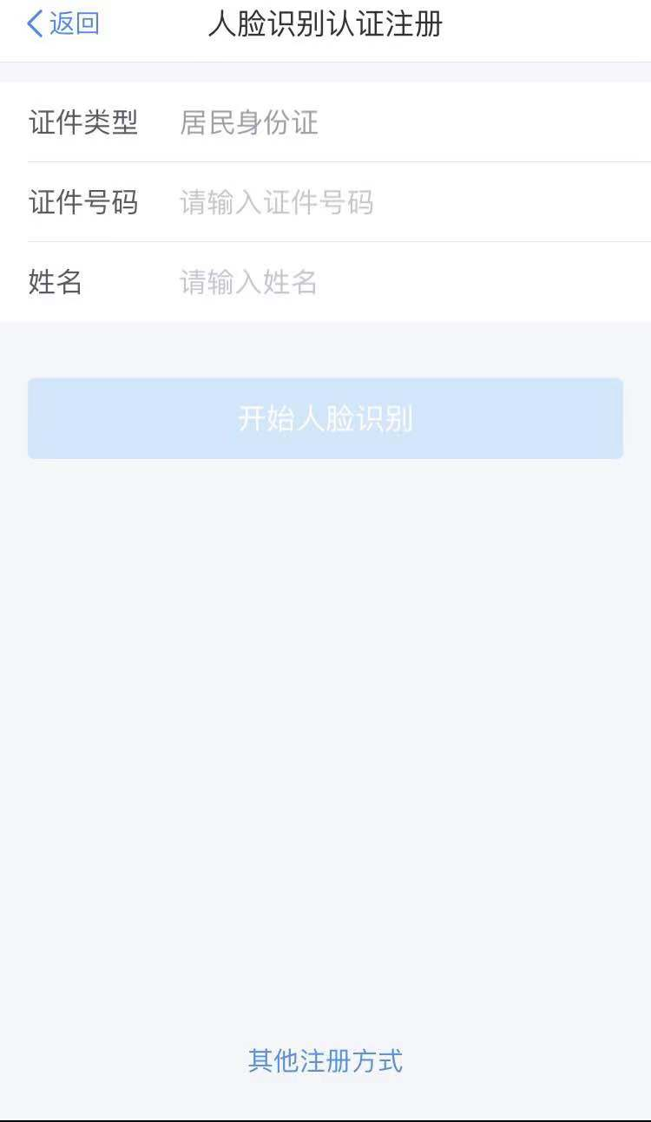
录入个人信息

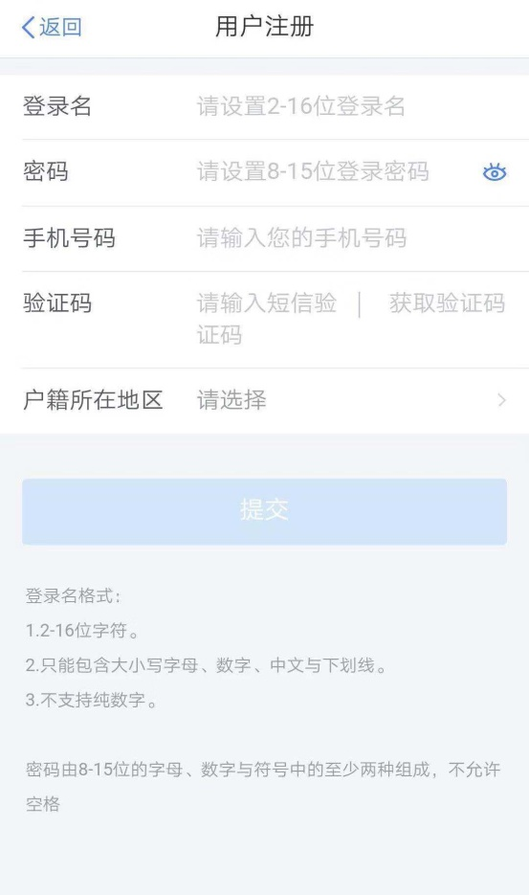
设置登录名和密码

